陈少军简介
姓名 | 陈少军 | 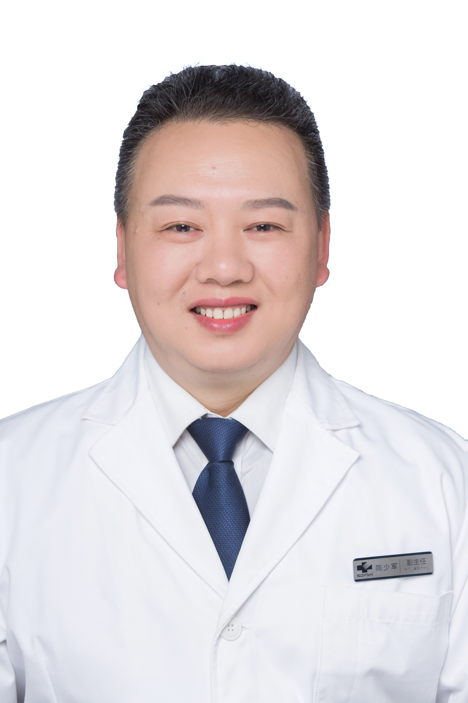
出生年月 | 1973年11月
单位 | 湖北医药学院第二临床学院/附属国药东风总医院
所属学科 | 临床医学-儿科学-新生儿科学
职称、职务 | 讲师，副主任医师，硕士研究生导师，儿科副主任兼新生儿ICU主任
E-mail | 453859451@qq.com
联系方式（办公电话） | 0719-8272510
研究方向 | 新生儿常见疾病诊治
个人简介 | 陈少军，男，1973年11月生，副主任医师，讲师，湖北医药学院附属国药东风总医院儿科副主任兼新生儿ICU病区主任，硕士研究生、硕士生导师。  一、学术团体及专业杂志任职情况：  十堰市医学会儿科学会常务委员；十堰市医学会围产医学会常务委员；十堰市新生儿质控中心副主任；武当儿科重症联盟常委；十堰市医疗鉴定专家库成员；十堰市妇幼保健机构评审专家库成员；湖北省预防接种异常反应鉴定专家库成员；从事新生儿常见系统疾病的研究工作。  二、工作经历：  1997年-2002年东风公司总医院住院医师  2002年-2006年东风公司总医院副主任医师  2006年8月-2007年3月竹山县人民医院下乡  2007年8月-2008年3月复旦大学附属儿科医院进修  2008年至今东风公司总医院副主任医师  近五年参与完成省创新团队项目1项。发表论文10篇，参编专著2部。教学上承担了湖北医药学院临床本科专业、药护临床本科专业、精神专业儿科学的理论教学任务及儿科规培基地的任务，圆满完成各种教学任务，儿科学教研室连续四年被评为“优秀教研室”。带教指导研究生2名，协助指导研究生四名。

